Penjelasan diagram 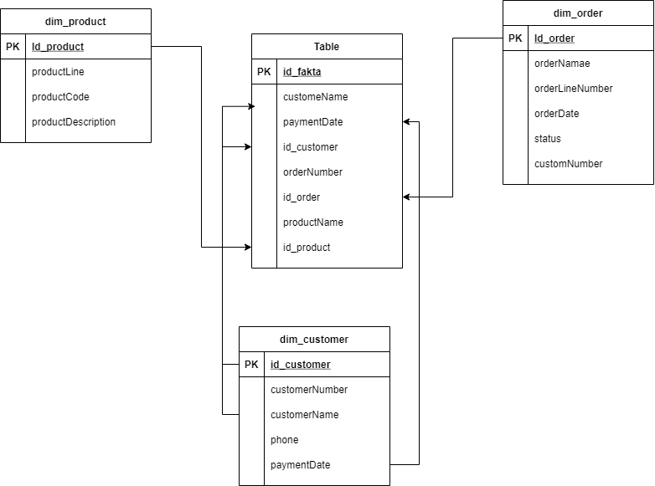

1. dim_order

table dim_order merupakan sebuah table yang merupakan hasil join dari tabel order dan table order detail. dim_order berisikan informasi mengenai pesanan. Didalam tabel dim_order berisikan data :

1. id_order
2. orderName
3. orderLine
4. orderDate
5. status
6. customerNumber
7. dim_customer

table dim_customer merupakan sebuah table yang merupakan hasil join dari tabel customer dan table pembayaran atau payment. dim_customer berisikan informasi mengenai nama customer dan pembayaran pesanan. Didalam tabel dim_customer berisikan data :

1. id_customer
2. nomor_customer
3. nama_customer
4. phone
5. paymentDate
6. dim_produk

table dim_produk merupakan sebuah table yang merupakan hasil join dari tabel produk dan table produklines. dim_produk berisikan informasi mengenai data informasi produk. Didalam tabel dim_produk berisikan data :

1. id_produk
2. productLine
3. productCode
4. productDescription
5. fakta

table fakta merupakan sebuah table yang merupakan hasil ringkasan dari seluruh tabel dimensi. fakta berisikan informasi mengenai seluruh ringkasan dimensi. Didalam tabel fakta berisikan data :

1. id_fakta
2. nama_customer
3. paymentDate
4. id_customer
5. orderNumber
6. id_order
7. productName
8. id_product